Моделирование и верификация сечений фотоядерных реакций, полученных в расчётном коде Talys 2.2.
Дружинин Е.Д.¹, Кузнецов А.А.²
¹ Студент, Филиал Московского государственного университета имени М. В. Ломоносова в г. Сарове, Саров, Россия, druzh2003@mail.ru.
² Доцент, Московский государственный университет имени М. В. Ломоносова, к.ф.-м.н, Москва, Россия, kuznets@depni.sinp.msu.ru.

В настоящее время изучение фотоядерных реакций является одним из важнейших и перспективных направлений ядерной физики. Исследования в данной области помогают найти ответы на многие вопросы, например такие как: синтез элементов во Вселенной, уравнение состояния ядерной материи, структуры и свойств изомерных состояний ядер, тонкой структуры гигантского дипольного резонанса и другие.
При этом одной из главных проблем остаётся получение гамма-квантов больших энергий и обладающих высокой монохроматичностью. Решение данной проблемы реализуется во многих установках по всему миру. Одна из таких реализуется в рамках проекта Национального Центра Физики и Математики (НЦФМ, Россия) – Источник Комптоновского Излучения (ИКИ) [1] и зарубежным аналогом VEGA (ELI-NP, Румыния). Установка откроет широкий спектр возможностей для получения прецизионных данных о сечениях фотоядерных реакций, недостижимых на традиционных источниках тормозного излучения.
Данные по фотоядерным реакциям, одними из которых являются (γ, 1p), (γ, 1n), (γ, 1α) востребованы и широко используются в разнообразных приложениях. Энергетические зависимости полных и парциальных сечений фотоядерных реакций, измеренные с высокой точностью (лучше 1% по абсолютной величине) и высоким энергетическим разрешением (десятки кэВ) в диапазоне энергий от порогов до (30-40) МэВ, крайне важны для решения проблемы существенных расхождений между результатами разных экспериментов, дальнейшего развития моделей атомного ядра и описания механизма фотоядерных реакций.
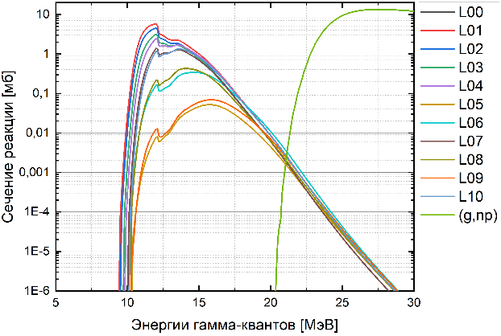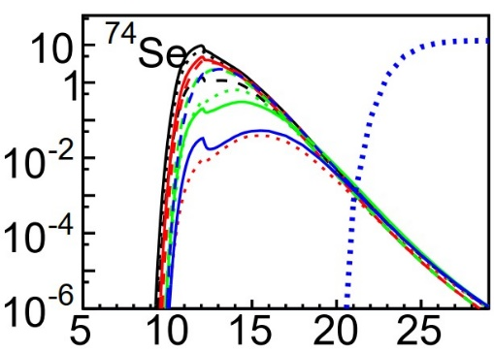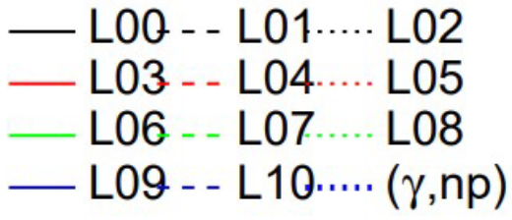
А
Б
Рисунок 1 – Сечения ⁷⁴Se(γ,p)⁷³As реакции на разные возбуждённые состояния (основное – L00, первое – L01 и т.д.): А – собственные результаты, Б – результаты статьи [3].

В рамках проделанной работы были промоделированы сечения фотоядерных реакций (g,p) и (g,a) с помощью кода TALYS 2.2 [4], а также произведена верификация результатов путем сравнения с данными из работы [2, 3, 5] и EXFOR. Пример такого моделирования представлен на рисунке 1. В статье [3] были приведены модели с помощью которых проводилось моделирование, а также источники данных.
Проведенное моделирование в Talys 2.2 подтвердило высокую чувствительность расчетов сечений (γ,p)-реакций к выбору ядерных моделей. Результаты показывают, что форма сечений и их порядки величин в основном совпадают, при этом имеются небольшие различия, а в некоторых случаях на несколько порядков. Полученные данные обосновывают необходимость проведения более точных экспериментов на новых источниках гамма-квантов (ELI-NP, ИКИ НЦФМ), нацеленных на изучение парциальных каналов реакций. Создание комплекса ИКИ НЦФМ позволит вывести исследования в области ядерной фотоники в Российской Федерации на качественно новый уровень, обеспечив экспериментальную базу для решения фундаментальных задач ядерной физики.

Литература

- Григоренко Л.В., Антоненко Н.В. и др. Проект научной программы ИНОК – комптоновского источника монохроматических гамма квантов НЦФМ. Журнал ФИЗМАТ, 2023, том 1, № 3–4, с. 123–264.
- Оганесян Г.О. и др. Фотоядерные реакции на среднетяжёлых ядрах. Известия НАН Армении. Физика. 2022. Т. 57. №4. С. 484ы–491.
- Lan H. et al. Feasibility of studying astrophysically important charged-particle emission with the Variable Energy γ-ray system (VEGA) at Extreme Light Infrastructure {Nuclear Physics (ELI-NP). Physical Review C. 2018. Vol. 98. P. 054601.
- Koning A., Hilaire S., Goriely S. TALYS-2.2 Simulation of nuclear reactions. nds.iaea.org/talys.
- Karpuza N., Mavib B., Akkurta B. Calculation of Gamma Strength Functions for Photonucleon Reactions. ICCESEN. 2014.

